El passat 23 de novembre, amb la intenció de treballar d’una manera transversal el mite i l’art, els alumnes de 4t d’ESO de l’INS. Josep Vallverdú de Les Borges Blanques han visitat l’exposició Art i Mite a Caixaforum.
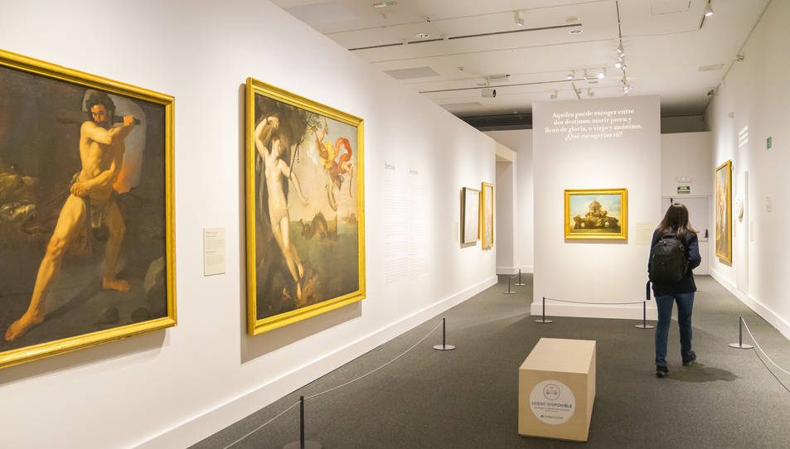
La sordida ha sigut molt satisfactoria. Un recorregut per diferents pintures provinents del Museo del Prado, d’una manera molt participativa. La visita els ha permès compartir els seus coneixements , ja que des de la matèria de Llatí treballen molts dels mites que s’hi exposen i així també han pogut comprovar la importància de la temàtica mitològica i del simbolisme en l’art.

